中国国际贸易促进委员会商业行业委员会

商贸促字〔2019〕121号
关于公开征求对《汉语阅读评价规范》
团体标准（征求意见稿）意见的通知
各有关单位及专家：
按照《中国贸促会商业行业委员会关于下达2018年第八批团体标准项目计划的通知》（商贸促字〔2018〕162号）中国贸促会商业行业委员会牵头组织起草了《汉语阅读评价规范》团体标准（征求意见稿）。为保证标准的科学性、严谨性和适用性，现公开征求意见，欢迎社会各界对标准内容提出意见和修改建议。意见反馈截止日期为2019年8月17日。回函请务必留下您的姓名、单位名称及联系方式，便于起草人与您联系。逾期未回复意见的按无意见处理。

联系方式
标准起草工作组
联系人：陈学
电 话：010-66090082 13757107173
邮 箱：cxc@zdjycn.cn

附 件：
1、《汉语阅读评价规范（征求意见稿）》
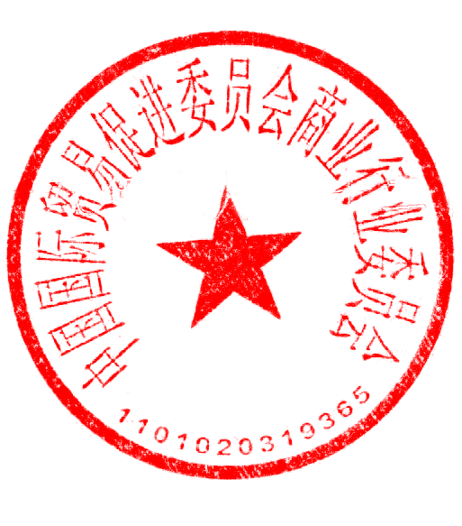
2、《汉语阅读评价规范（征求意见稿）》团体标准征求意见回执表

2019年7月17日

